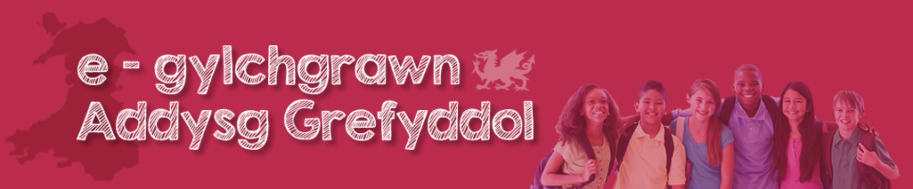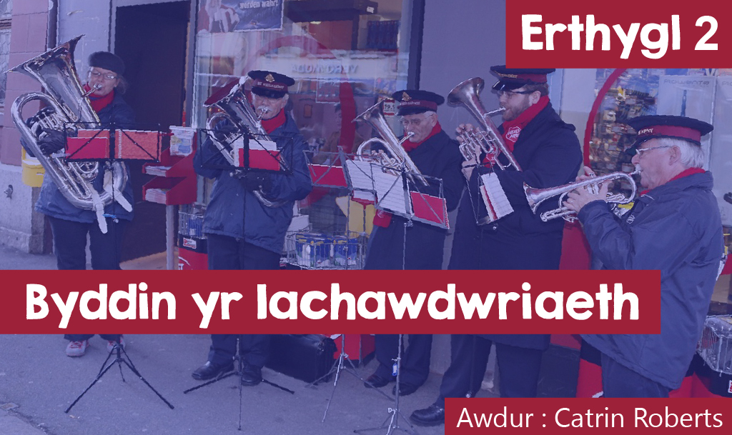

**Byddin yr Iachawdwriaeth**

**Gwell gwneud na dweud!**  
  
***Actions speak louder than words!***  
  
Byddai William a Catherine Booth, sylfaenwyr Byddin yr Iachawdwriaeth yn cytuno 100% â’r geiriau hynny. Yn Gristnogion brwdfrydig yn Llundain yn yr 1800au teimlodd y ddau bod angen mynd â’r ffydd Gristnogol at bobl yn lle disgwyl i bobl ddod i’r capel.



Roedden nhw hefyd am roi eu ffydd ar waith a rhoi cymorth ymarferol i dlodion y cyfnod trwy ymgyrch o’r enw - - *‘soup, soap and salvation’*.



Pa gymorth? - bwyd, cyfle i fod yn lân, cyfle i glywed neges y Beibl, lle i gysgu, help i ferched dorri’n rhydd o buteindra, cefnogaeth i ddioddefwyr trais yn y cartref ac ymgyrch dros amodau gweithio gwell, i’r Match-girls er enghraifft.



Byddai *‘down and outs’*, pobl oedd yn gaeth i alcohol a morphine, a phuteiniaid, yn cael gofal gan y Booths a’u cyd-weithwyr o dan yr enw The Christian Mission. Newidiodd yr enw i Fyddin yr Iachawdwriaeth yn 1878.  
  
Roedd aelodau Byddin yr Iachawdwriaeth yn gwisgo gwisg lled filwrol gan fod William Booth yn gweld eu gwaith fel brwydr yn erbyn drygioni. Fe oedd y ‘General’ (Cadfridog), corfflu oedd yr eglwys leol, Swyddogion oedd y gweinidogion, milwyr oedd yr aelodau a *‘Blood and Fire’* oedd arwyddair yr eglwys (Gwaed Iesu/Tân yr Ysbryd Glân).



*Mike Kirby / Salvation Army Motto and Badge  
This Photo by Unknown Author is licensed under CC BY-SA 2.0*

Yn wahanol i arfer y cyfnod, credai William Booth bod lle cyfartal i ferched yng ngwaith Iesu Grist.



## **Heddiw**

Mae Byddin yr Iachawdwriaeth yn gweithio mewn tua 131 o wledydd. Mae’n cadw at gredoau y prif ffrwd Cristnogol, ond dydy’r sacramentau (Cymun/Bedydd) ddim yn rhan o fywyd y Fyddin.  
  
Mae cerddoriaeth yn bwysig yn addoliad y Sul ac ar y stryd – mae bandiau pres Byddin yr Iachawdwriaeth yn aml yn chwarae carolau adeg y Nadolig,……



neu’n rhannu’r papur newyddion WarCry!



Un peth anghyffredin yn adeiladau’r Fyddin yw’r trugareddfa (mainc arbennig yn y neuadd addoli) lle mae pobl yn mynd am weddi neu i wneud *proffes*.

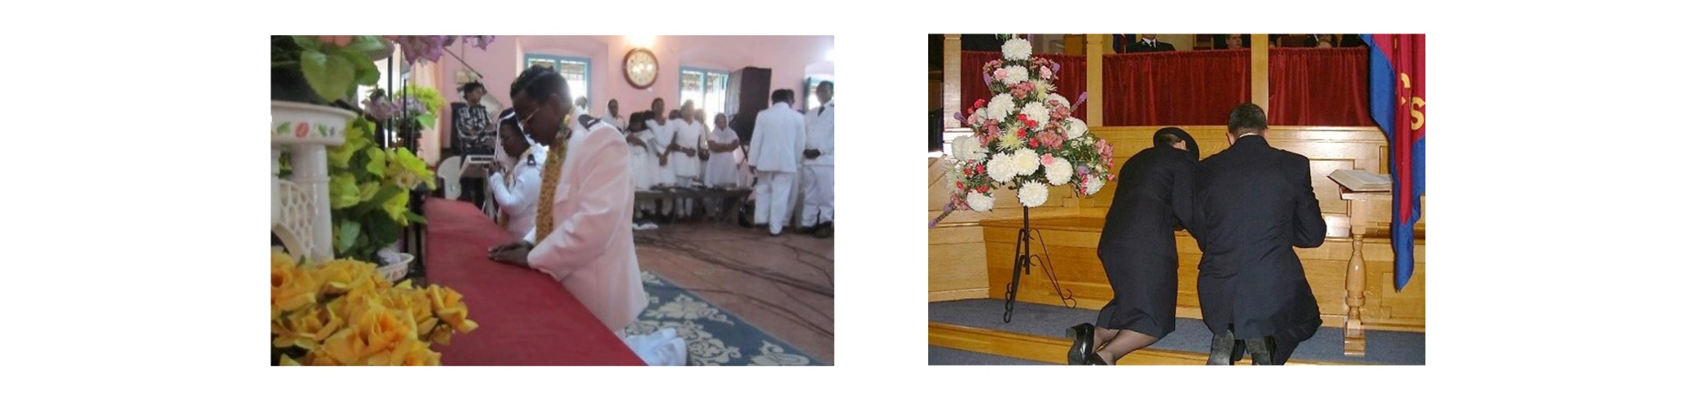

Mae’r gwaith gychwynnodd William Booth yn para heddiw - gwaith sydd wedi’i sylfaenu ar ffydd yn Iesu, a’r holl bwynt yw rhoi’r ffydd honno ar waith wrth roi cymorth ymarferol i bobl, waeth pwy ydyn nhw:  
  
   •   Sefyll i fyny dros bobl fregus  
   •   Ymladd anghyfiawnder  
   •   Ymladd caethwasiaeth fodern  
   •   Helpu’r rhai digartref (trwy unedau Lifehouses), pobl sy’n gaeth i gyffuriau ac alcohol  
   •   Pobl sydd wedi’u dal yn y diwydiant rhyw  
   •   Pobl sy’n wynebu tlodi a dyledion ac angen arweiniad a chymorth  
   •   ………..a llawer mwy.  
  
Os ydych chi am weld Byddin yr Iachawdwriaeth ar waith, gwyliwch y ffilm Faith Into Action wrth glicio ar y linc isod

[www.bing.com/videos/SalvationArmy_Faith_into_Action_video](https://www.bing.com/videos/search?q=Salvation+Army+Faith+into+Action+video&view=detail&mid=C59B7AAF9827F93B3438C59B7AAF9827F93B3438&FORM=VIRE)

## Byddin yr Iachawdwriaeth, Caerfyrddin.

<https://www.salvationarmy.org.uk/carmarthen>

Mae Byddin yr Iachawdwriaeth wedi gweithio yn ardal Caerfyrddin ers tua 1885. Daeth y gwaith i ben rhwng 1946 a 1993. Ers 2010, y Capten Neil Duquemin a’i wraig Liz sy’n arwain y gwaith gyda chymorth dau Reolydd, a Cadet ifanc o’r enw Jamie sy’n hyfforddi i fod yn Swyddog (gweinidog).



*Capten Neil Duquemin*

Yn y Ganolfan yng Nghaerfyrddin mae siop elusen (yn darparu dillad ac angenrheidiau eraill i’r rhai sydd mewn angen / yn gwerthu nwyddau i’r cyhoedd er mwyn codi arian), a siop goffi (yn agored i’r cyhoedd ac yn darparu bwyd i’r digartref ac eraill).

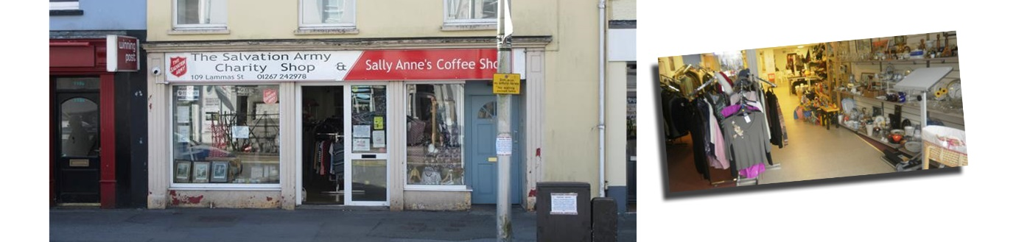

Y drws nesaf i’r siop a’r caffi mae’r ganolfan gymunedol sy’n cynnwys y neuadd addoli a chegin fodern, fawr.



Mae llawer o’r gwaith paratoi prydau wedi stopio dros dro oherwydd Covid-19, ond mae’r gegin yn dal i gynnig pecynnau bwyd a phrydau tecawê am ddim, ac yn gyfle i wahodd pobl am baned a sgwrs un i un. Mae pobl yn fwy parod i ddod i mewn i sgwrsio dros baned a gofyn am gymorth, neu drafod problemau - dyledion, alcoholiaeth, cyffuriau, digartrefedd neu broblemau personol.

## Dyma ddywedodd y Capten Neil wrth i mi ei holi.

Ydy’r problemau yng Nghaerfyrddin yn wahanol i’r problemau mewn rhannau eraill o’r DU?  
  
*“Na, mae’r problemau yma yn gyffredin i ddinasoedd a threfi eraill. Mae pobl yn teithio i Gaerfyrddin o fannau fel Llundain, er mwyn dianc rhag eu problemau, gan fwriadu byw mewn pabell. Ond mae hynny’n anodd ar unrhyw adeg o’r flwyddyn. Yn aml, maen nhw’n cyrraedd heb gyflenwad o feddyginiaeth bersonol cwbl angenrheidiol. Daw eu problemau gyda nhw i Gaerfyrddin. Does dim hostel yma i helpu gyda digartrefedd. Mae’r ffaith fod y Ganolfan mor weladwy (a drws nesaf i siop fetio) yn golygu bod pobl yn gwybod lle i ddod am help.”*  
  
Sut ddaethoch chi i fod yn gapten yma?  
  
*“Fe wnes i dyfu fyny yn Guernsey mewn teulu oedd yn rhan o Fyddin yr Iachawdwriaeth, ac fel person ifanc roeddwn i’n aelod mewn bandiau pres. Fe wnes i weithio am 12 mlynedd fel peiriannydd morwrol a gweithiodd fy ngwraig ym myd cyllid a nyrsio cyn i ni deimlo’r alwad i wasanaethu’n amser llawn gyda’r Fyddin. Fe fuon ni’n gweithio yn Merthyr Tudful cyn dod yma. Rydw i’n arwain yr addoliad ac yn arolygu’r gwaith, ond mae gen i galon dros ein cleientiaid, yn arbennig y rhai sy’n dioddef o ddibyniaeth. Tua 30 sy’n dod i addoli. Rydyn ni wedi trio cynnal Ysgol Sul,****Llan Llanast****a gwaith Ieuenctid, ond mae gwaith plant yn anodd.”*

Oes yna elfen Gymraeg i’r gwaith?  
  
*“Dim llawer – dydw i ddim wedi llwyddo i ddysgu’r Gymraeg. Fe wnaethon ni gael rhifyn arbennig Cymraeg o’r WarCry y flwyddyn ddiwethaf. Mae rhai o’n gwirfoddolwyr yn siarad Cymraeg, ac mae hynny’n help achos mae’n haws i rai cleientiaid agor i fyny am eu problemau yn y Gymraeg.”*

Oes gennych chi neges i’r bobl ifanc fydd yn darllen yr erthygl hon?  
  
*“Mae gwaith Byddin yr Iachawdwriaeth yn golygu sefyll i fyny dros bobl sy’n fregus a heb lais. Buaswn i’n annog unrhyw berson ifanc i fod yn ddewr a defnyddio’u llais i siarad dros bobl mewn angen.  
  
Mae Byddin yr Iachawdwriaeth hefyd yn eglwys, ac mae’n gwisg ni’n dangos i bawb pwy ydyn ni – pobl sy’n credu yn Iesu Grist. Mae’n anodd i bobl ifanc heddiw ddangos eu bod nhw’n credu mewn unrhyw beth crefyddol, ond os oes ganddyn nhw ffydd, buaswn i’n annog nhw i fod yn ddewr, a dangos hynny.  
  
Ac yn olaf, buaswn i’n annog unrhyw berson ifanc i edrych i mewn i hanes a gwaith Byddin yr Iachawdwriaeth a meddwl oes lle iddyn nhw yn y gwaith. Eto, bydd angen dewrder, ond mae yna gyfleoedd byd-eang i fod yn rhan o’r gwaith.”*

Ymlaen i’r dyfodol?  
  
O ddyddiau William a Catherine Booth hyd heddiw, mae’r angen yn parhau, a gweithwyr Byddin yr Iachawdwriaeth yno o hyd i roi eu ffydd Gristnogol ar waith.



Os am ddysgu mwy am Fyddin yr Iachawdwriaeth, cliciwch ar:

<https://www.salvationarmy.org.uk/>